Муниципальное казенное дошкольное образовательное учреждение

города Новосибирска

«Центр развития ребенка - детский сад № 501 «Медвежонок» Октябрьского района

630017 г. Новосибирск, ул. Б. Богаткова, 194/1

Тел.260-59-11, факс 264-22-28, e-mail: [ds_501_nsk@nios.ru](mailto:ds_501_nsk@nios.ru)

**Районный конкурс сочинений-эссе**

«Детский сад глазами родителей»

Автор: Стрельченок Дмитрий

Папа Стрельченок 3латы

группа № 20

воспитатели: Гаенко М.В.

Портало А.С.

МКДОУ ЦРР д/с № 501«Медвежонок»

Новосибирск, 2015

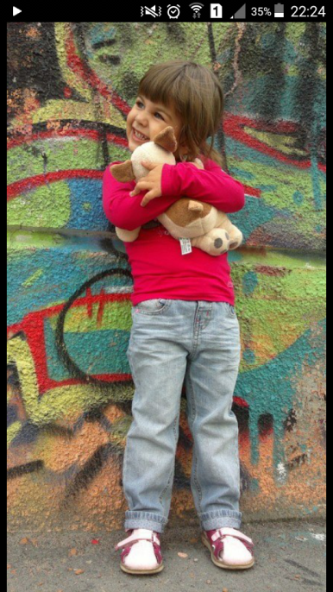

*«С самых ранних лет необходимо ставить ребенка в такие условия, чтобы он жил, играл, работал, делил свои*[*радости*](http://www.aforism.su/66.html)*и горести с другими детьми.*

*Лишь в*[*коллективе*](http://www.aforism.su/32.html)*личность ребенка может наиболее полно и всесторонне развиваться ».*

[Крупская Н. К.](http://www.aforism.su/avtor/357.html)

Давайте познакомимся. Я Дмитрий, отец этой чудесной девочки. Несколько дней назад жена спросила у меня, как я представляю себе детский сад. Узнав, что это сочинение по просьбе воспитателей решил написать. И вот что у меня вышло.

Как бы ни спорили люди о важности и нужности садика в жизни человека, я все же считаю садик не заменимым этапом в жизни маленького гражданина. Если представить жизнь в виде дома, то садик скорее можно отнести к крыльцу, без него конечно можно попасть внутрь, но, сколько это доставляет проблем и неудобств, да и дом уже неполноценен без него. Как раз эти ступени на крылечке это ни что иное, как социализация, расширение кругозора, развитие творческого подхода, познавание нового, пунктуальность и многое другое, что открывает дверь во взрослую жизнь.

Когда каждый раз ты видишь сияющие глаза ребенка и слушаешь рассказы о том, как он провел день, чего достиг, осознаешь что ты не ошибся, выбрав садик. Конечно, большое значение имеет то, насколько профессиональные и компетентные люди заботятся о ребенке. Воспитатель это все же больше чем просто обученный дошкольному образованию педагог. Ведь сколько нужно любви, доброты, терпения, понимания, нежности и в тоже время твердости, чтобы направлять ребенка в дальнейшую жизнь. И это все нужно дарить не одному ребенку каждый день…Мне очень хочется верить, что труд этих людей будет, ценится все больше, не только улыбками детей ну и достойной заработной платой.

В дальнейшем будущем в садике мне хочется видеть, удобный подъезд и парковочные места, красивые уличные площадки для детей, бассейн, живой уголок, разнообразные секции и кружки, удобные спальные места, развивающие игрушки. Да и сейчас заметно, что садик преобразился он уже не то, что был в 80-90 годы, взгляд обращен на ребенка, на его развитие, подготовку к школе, много чего сам родитель может почерпнуть для себя. Ведь жизнь сейчас так интенсивна и не стоит на месте, значит и садик развивается, помогая справляться детям со всем, что ему предстоит преодолевать, становясь взрослым человеком.